
муниципальное автономное дошкольное образовательное учреждение
Детский сад № 37 «Берёзка»
623530 Россия, Свердловская обл., г. Богданович, ул. Рокицанская, д. 15,
тел.: (34376) 5 – 62 – 50, E-mail: mkdou37@uobgd.ru,
официальный сайт: b37.tvoysadik.ru

Проект
«12 апреля – День космонавтики»
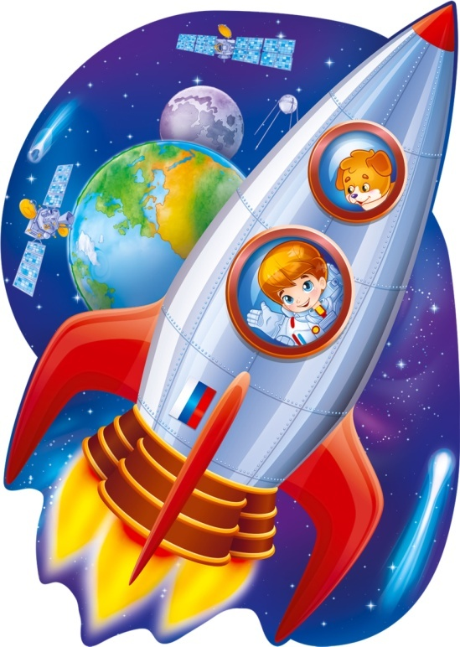
для детей младшего дошкольного возраста

Воспитатели:
Алексеева М.Б.
Лебедева Л.В.

Актуальность
Загадки Вселенной вызывают интерес в любом возрасте.
К сожалению, дети нового поколения, а также их родители не уделяют достаточного внимания Дню Космонавтики. Современные родители почти ничего не рассказывают своим детям о развитии космонавтики в нашей стране, и малыши совсем не знают, с чего все начиналось. А ведь еще совсем недавно этот праздник стоял в первом ряду значимых дат.
Космические приключения и путешествия на далёкие и неизвестные планеты Солнечной системы увлекают и захватывают всё внимание детей. Поэтому рассказывать об устройстве звёздного мира, важности изучения космического пространства необходимо уже в дошкольном возрасте.
В дошкольном возрасте формируется личность человека и его мировоззрение, которое, определяет отношение человека, как к внешнему миру, так и к самому себе.
Тип проекта: познавательно-творческий.
Вид проекта: краткосрочный, с 1.04. 24г. по 12.04.24 г.
Участники проекта: дети младшей группы, воспитатели, родители.

Цель: формирование элементарных представлений о космосе.

Задачи:
- Формировать представления детей о космосе, планетах, космических ракетах и первом космонавте Ю.А. Гагарине.
- Вызвать интерес к рассматриванию иллюстраций о космосе.
- Развивать у детей речь, воображение, мышление, умение взаимодействовать друг с другом.
- Воспитывать уважение к людям, работающим в сфере космонавтики.
- Прививать любовь и чувство гордости за свою страну.

 Работа с родителями:
  - Ознакомление родителей с проектом по теме «Космос» и их участие в нем;
  - консультация «Знакомим ребенка с космосом»;
  - папка – передвижка «День космонавтики – 12 апреля»
  - беседа «Какие формы работы можно использовать при ознакомлении детей с космосом, праздником День космонавтики?»
  - поделки и рисунки, изготовленные совместно с детьми
«Этот удивительный космос».

Ожидаемые результаты:

- создание у детей представления о космосе и космическом пространстве;
полетах в космос;
- проявление детской инициативы: раскрашивание шаблонов на тему космос, рассматривание иллюстраций;
- использование полученных знаний и умений в рисовании, лепке, конструировании на тему «космос»;
- активизация словаря: планета, космос, ракета, скафандр, луна, вселенная, космонавт.
- установление партнерских отношений детей, родителей, педагогов
в совместной организации жизни группы.

Этапы реализации проекта

№ | Этап | Сроки проведения | Название мероприятия | Участники
1 | Подготовительный | 25.03.24 –  29.03.24 | - выявление уровня представлений у детей о космосе;  - обсуждение темы, определение целей;  - подбор материалов о космосе, литературы, иллюстраций, игр ;  - организация  предметно- развивающей среды;  - изготовление макета «космос», мелких атрибутов к нему, деталей костюма космонавта | Педагоги
2 | Основной | 1.04.24  2. 04. 24  3.04.24  4.04.24  5.04.24  8.04.24  9. 04.24  10. 04 24  11. 04 24  12. 04. 24 | 1. Просмотр презентации «Какое бывает небо?»  2. Рассматривание иллюстраций, альбомов, фотографий на тему  «Космос».  1.Беседа «Дорога в космос»  2.Слушание песни  В. Я. Шаинского «Облака, белогривые лошадки…»  3. Физминутка «Ракета».  1.Раскрашивание шаблонов «Разноцветные  ракеты»  2. Подвижная игра  «Солнце и дождь»  3.Просмотр мультфильма  «Лунтик».  1. Аппликация «Космическое путешествие»  2. Пальчиковая гимнастика «В темном небе…»  3. Подвижная игра  «Ждут нас быстрые ракеты».  1. Чтение худ. произв.  П. Левитана «Малышам о звездах и планетах»  2. Подвижная игра «Космические уборщики».  1. Коллективная работа  «Этот удивительный космос»  2.Разминка «Космодром» .  1.Просмотр мультфильма «Белка и стрелка»  2. «Составь из палочек» (ракету, башню, самолет).  1.Рассказывание сказки  М. Шушаковой  «Солнышко и шарик»  2. Слушание песни «Разукрасим все планеты» из м.ф. «Барбарики».  1.Расссматривание выставки детско – родительских поделок  «День космонавтики»  2.Загадывание загадок о  космосе, планетах и т. д.  1.Загадывание загадок  2.Сюжетно – ролевая игра «Полет в космос»
3 | Заключительный |  | 1.Выставка детских работ  «Космическое путешествие»  2.Коллективная работа  «Этот удивительный космос»  3.Выставка детско – родительских работ  «12 апреля – День космонавтики»

Приложение:

Беседа на тему: «Дорога в космос».
Цели:
  - формировать представление детей о планете Земля, познакомить с первым космонавтом Ю. А. Гагариным.
- стимулировать развитие речи, памяти, мышления, развивать воображение, фантазию.
  - воспитывать бережное отношение к планете Земля.
- пополнять активизировать словарь: Земля, небо, звезда, планета, солнце, луна, космос, ракета, космонавт.
Материал к беседе: изображение Лунтика из мультфильма, Земли, Солнца, Луны, телескопа, скафандра. Фотографии космонавта Ю. А. Гагарина, первых животных, побывавших в космосе: Белки и Стрелки.
Ход беседы:
Небо над нашей головой усыпано множеством звезд. Они похожи на
маленькие сверкающие точки и расположены далеко от Земли. На самом деле звезды очень большие. И вот однажды, смотрел человек на звездное
небо и ему захотелось узнать, что же это за звезды и почему они такие яркие. Ученые придумали специальные приборы – телескопы, наблюдали и узнали, что еще есть и другие планеты.
Ребята, сегодня я расскажу вам о нашей планете. Земля - это планета, на которой мы живём и единственная планета в Солнечной
системе, на которой существует жизнь. Люди, растения и животные живут на Земле потому, что на ней есть вода и воздух. Она обращается вокруг Солнца и является самой красивой и интересной из всех планет. Солнце – это ближайшая к Земле звезда. Без Солнца не было бы жизни на Земле. Все, что происходит на нашей планете, связано с Солнцем: смена дня и ночи,
наступление зимы или лета. Днем солнце согревает и освещает нашу
планету. Всё живое радуется солнечному свету и теплу. С восходом солнца пробуждается и оживает природа.
Вечером на небе мы можем увидеть луну и звезды. Луна - спутник Земли. Она ярко сияет на ночном небе. Люди всегда хотели побывать на луне, долететь до звёзд, увидеть Землю из космоса. И очень долго к этому стремились.
Первыми кто полетел в космос это были две собаки – Белка и Стрелка. Их полет прошел хорошо, они успешно вернулись на Землю. И только после этого полетел и первый человек – Юрий Гагарин. Он совершил свой полёт 12 апреля 1961 года на ракете "Восток". В этот день наша страна отмечает "День космонавтики".
  - А вы ребята хотели бы стать космонавтами?
  - Кто такие космонавты?
-Как вы думаете, каким должен быть космонавт?
  - А что можно увидеть на небе?
  - А сколько звезд на небе?

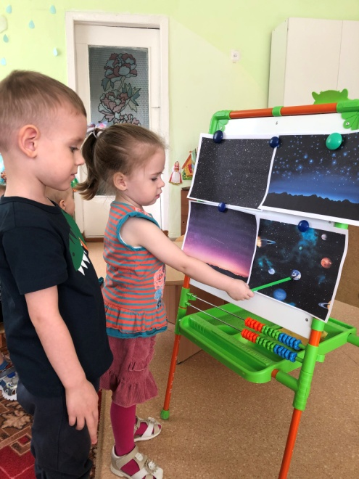
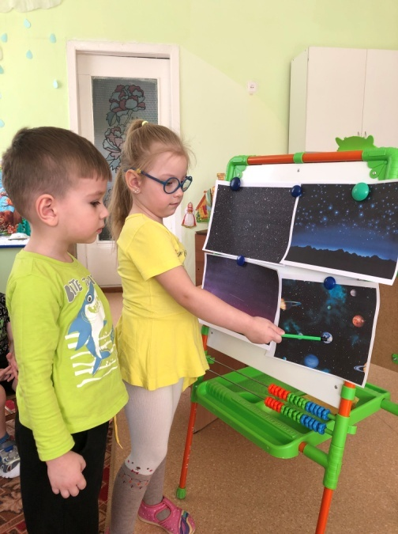

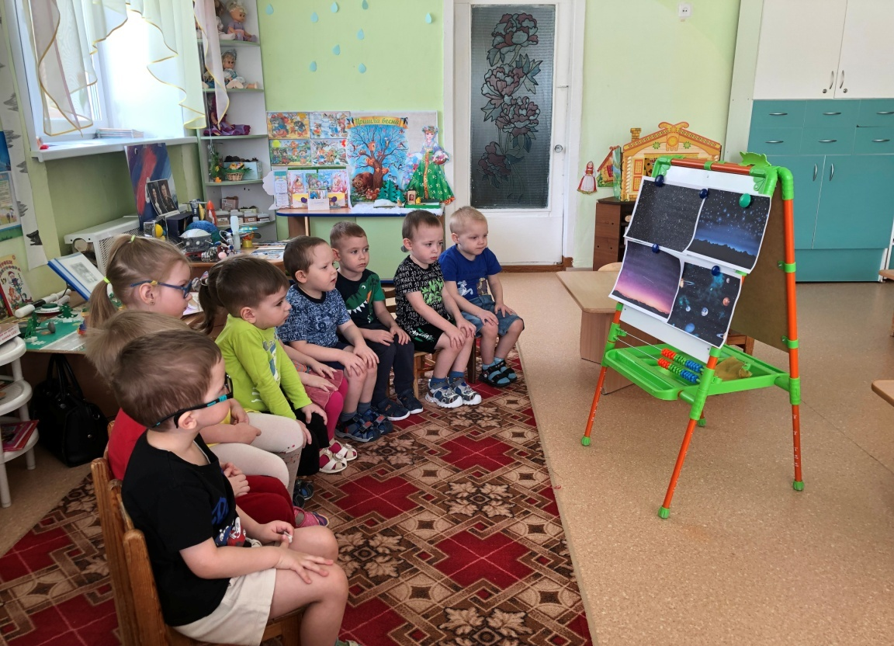

Физминутка "Ракета".
А сейчас мы с вами, дети,
Улетаем на ракете.
На носки поднимись,
А потом руки вниз.
Раз, два, три, четыре — Вот летит ракета ввысь

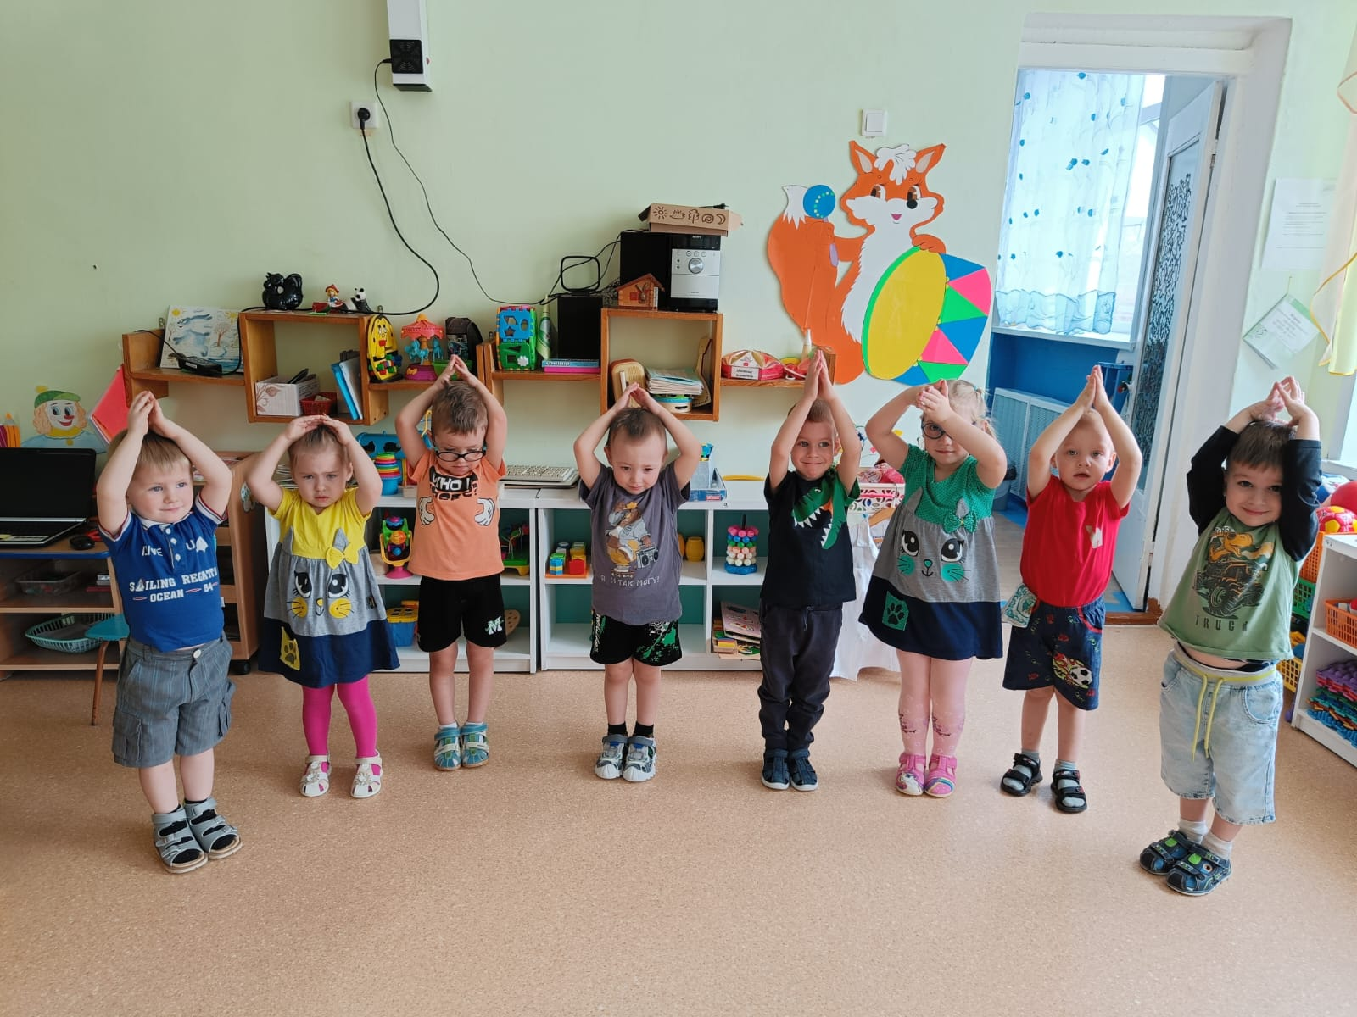

Итог беседы. Вопросы:
- Как называется наша планета?
- Для чего нужно солнце?
- Когда мы можем хорошо рассмотреть луну?
- Как звали человека, который первым полетел в космос? Задания для тех, кто не устал:
Раскрасить "космические раскраски".

Раскрашивание шаблонов «Разноцветные ракеты»
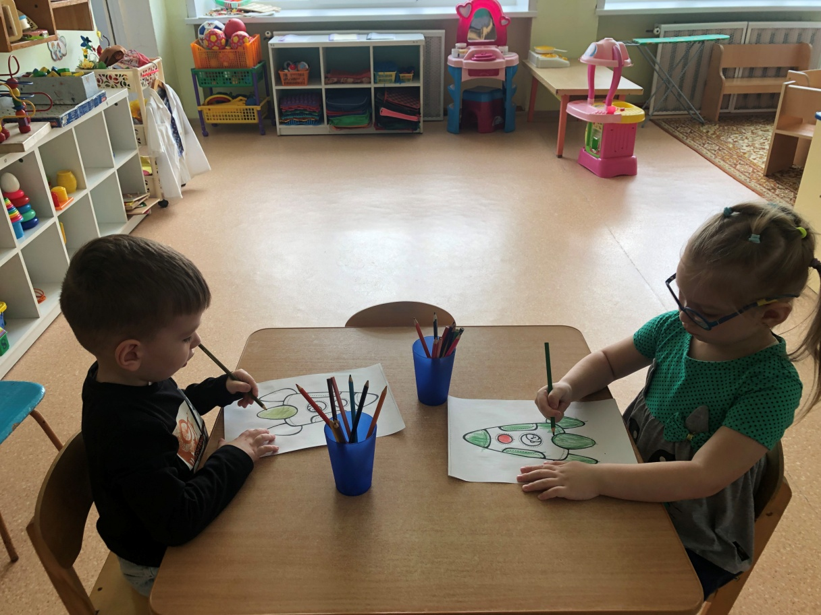
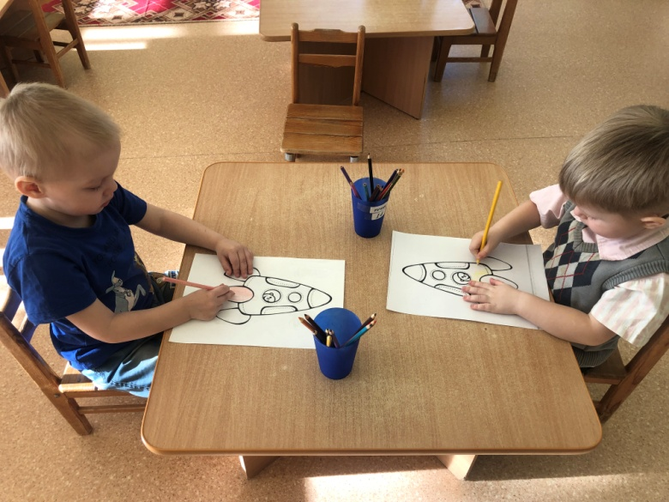
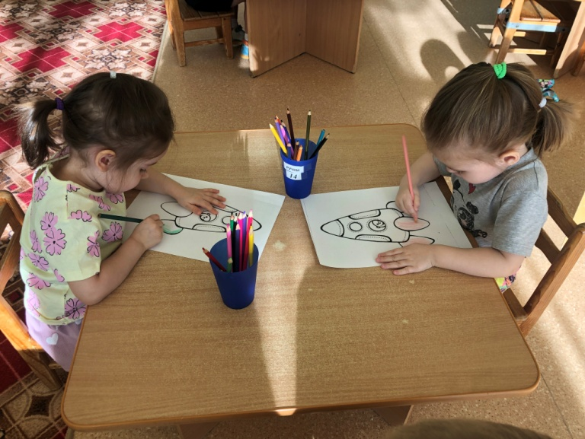

Конспект занятия по аппликации младшей группе
«Космическое путешествие»
Цели:
- расширять первоначальные представления о космосе, о ракете;
- учить детей правильно составлять изображение из готовых деталей;
- упражнять в умении намазывать клеем;
- развивать мелкую моторику рук;
- побуждать детей к проявлению творческой инициативы;
- активизировать словарь: космос, космонавт, ракета, планета.
Материалы для работы: лист темного цвета, готовые детали
ракеты, звезд, планет, салфетки, клеёнки для намазывания клеем форм, клей - карандаш.

Ход занятия:
Воспитатель: Ребята как называется планета, на которой мы живем. Дети: Земля.
Воспитатель: Молодцы правильно. Днём солнце согревает и освещает нашу планету. Всё живое радуется солнечному свету и теплу. А вечером на небе мы можем увидеть луну и звезды. Люди всегда хотели побывать на луне, долететь до звёзд, увидеть Землю из космоса. А как вы думаете на чем мы можем полететь? (Ответы детей). Конечно, мы можем полететь на ракете.
К звездам улетим легко. Не в трамвае, не в метро, Не в такси, не на мопеде, А в космической ракете.
Тех, кого в полет берут, Космонавтами зовут.
Полететь готов не каждый, Только сильный и отважный. А ракета выше дома, Улетает с космодрома,
Жителям других планет, Передать с Земли привет.
Воспитатель: Дети, посмотрите, кто нарисован на картинке? (Это Лунтик). Да ребята верно, это Лунтик нас решил навестить.
Воспитатель: Много дней прошло, как я прилетел к вам в гости, на вашу планету. Мне очень хочется слетать на Луну показать своим друзьям, где я родился.

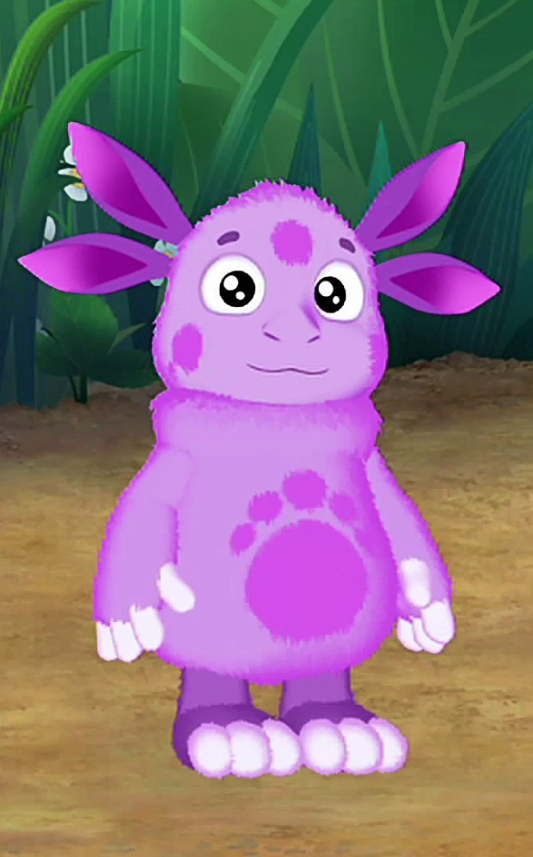

Воспитатель: Мы с ребятами тебе поможем! Правда, ребята, поможем? Мы сделаем для тебя ракету, даже много ракет! И ты сможешь полететь на Луну вместе своими друзьями.
Воспитатель: Дети, но, чтобы сделать ракету нам сначала нужно потренировать наши пальчики:
(Пальчиковая гимнастика)
В темном небе звезды светят Космонавт летит в ракете
День летит, два летит И на землю не глядит.
(Поочередное соединение большого пальца с остальными) .
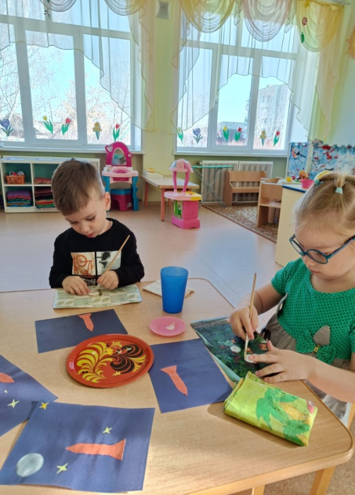
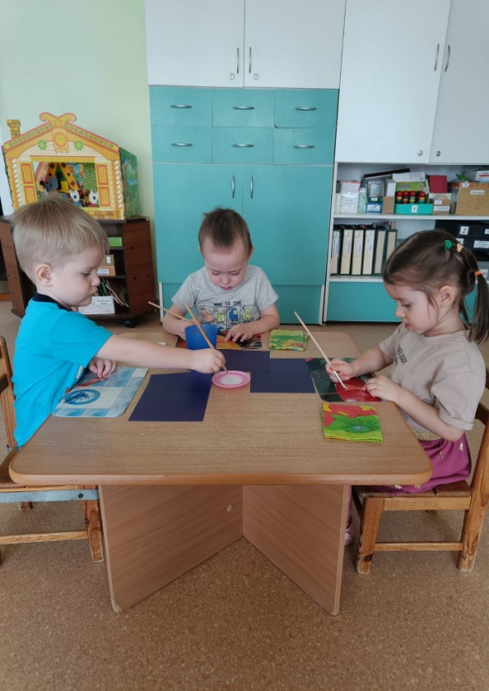
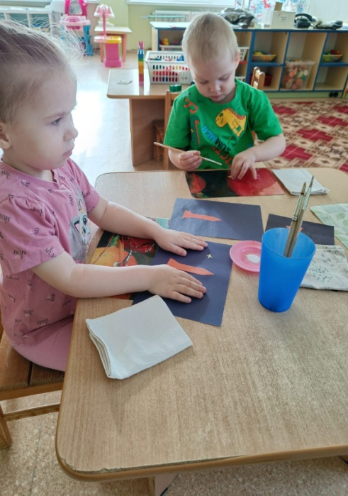

Воспитатель:Теперь у нас обязательно получится помочь Лунтику.
Отлично, ребята, теперь вы наверняка сможете помочь Лунтику. Давайте мы сядем за столы, и каждый из вас наклеит ракету.
(Далее рассмотреть с детьми силуэты ракеты, дополнительные детали, которые можно наклеить по желанию . Помочь детям расположить и наклеить ракеты, звезды, планеты, напоминая об аккуратном наклеивании. Следить за тем, чтобы дети правильно пользовались клеем, салфеткой.
Воспитатель: Лунтик, посмотри, какие замечательные ракеты сделали дети, тебе нравится?
Лунтик: Очень нравится! Спасибо ребята, вы мне очень помогли, теперь я смогу полететь на Луну и взять своих друзей.
Воспитатель: Молодцы, ребята, все справились с заданием. (Дети прощаются с Лунтиком, рассматривают свои работы.)

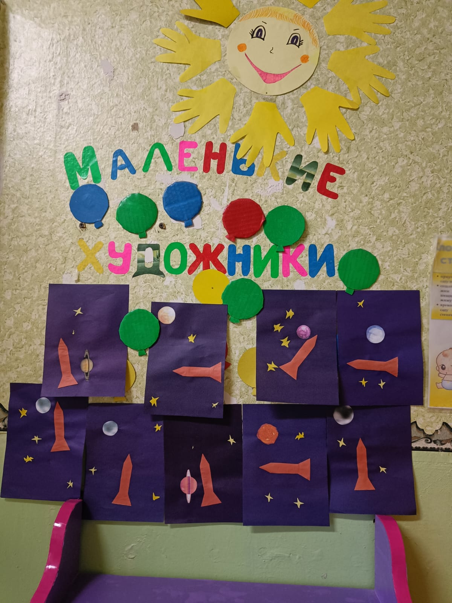

Загадки :
Ни начала, ни конца, Ни затылка, ни лица.
Знают все: и млад, и стар, Что она – большущий шар. (Земля)

Желтая тарелка на небе висит. Желтая тарелка всем тепло дарит. (Солнце)
В дверь, в окно Стучать не будет, А взойдет
И всех разбудит. (Солнце)

У бабушки над избушкой Висит хлеба краюшка.
Собаки лают, достать не могут. (Месяц)

Сверкая огромным хвостом в темноте, Несется среди ярких звезд в пустоте Она не звезда, не планета,
Загадка Вселенной - ...(комета)

Освещает ночью путь,
Звездам не дает заснуть. Пусть все спят, Ей не до сна, В небе светит нам ...(Луна)

Чудо-птица,алый хвост, Прилетела в стаю звезд. (Ракета)

В космосе сквозь толщу лет Ледяной летит объект.

Хвост его — полоска света,
А зовут объект… (Комета)


Человек сидит в ракете. Смело в небо он летит,
И на нас в своем скафандре Он из космоса глядит.
(космонавт)

По тёмному небу рассыпан горошек Цветной карамели из сахарной крошки, И только тогда, когда утро настанет, Вся карамель та внезапно растает. (звёзды)
Есть специальная труба,
В ней Вселенная видна,
Видят звезд Калейдоскоп
Астрономы в... (телескоп)
Специальный космический есть аппарат,
Сигналы на Землю он шлет всем подряд.
Как одинокий таинственный путник,
Летит по орбите искусственный ...(спутник)
Ни начала, ни конца,
Ни затылка, ни лица.
Знают все: и млад, и стар,
Что она – большущий шар.
(Земля)
Кто в году четыре раза переодевается? (Земля)
Сверкая огромным хвостом в темноте,
Несется среди ярких звезд в пустоте
Она не звезда, не планета,
Загадка Вселенной - ...(комета)
Освещает ночью путь,
Звездам не дает заснуть.
Пусть все спят, Ей не до сна,
В небе светит нам ...(Луна)

Стихи на тему «Космос».
Земля.
Есть одна планета-сад,
В этом космосе холодном.
Только здесь леса шумят,
Птиц скликая перелётных,
Лишь на ней одной цветут
Ландыши в траве зелёной,
И стрекозы только тут,
В речку смотрят удивлённо...
Береги свою планету -
Ведь другой , похожей, нету!
(Яков Аким)
Солнечная система.
Встречает первым солнечные бури
Неуловимый, маленький Меркурий.
Второй, за ним, летит Венера.
С тяжёлой, плотной атмосферой.
А третьей, кружит карусель,
Земная наша колыбель.
Четвёртый – Марс, планета ржавая,
Красно – оранжевая самая.
А дальше мчат, пчелиным роем,
Своей орбитой астероиды.
Пятый- Юпитер, очень уж большой.
На звёздном небе виден хорошо.
Шестой – Сатурн, в шикарных кольцах,
Очаровашка, под лучами солнца.
Седьмой – Уран, прилёг как лежебока,
Ведь труден путь его далекий.
Восьмой – Нептун, четвёртый газовый гигант,
В красивой голубой рубашке франт.
Плутон, Харон, девятые в системе,
Во тьме дуэтом коротают время.
(Яков Аким.)
Свети нам, солнышко, свети…
- Свети нам, солнышко, свети,
Легко с тобой живётся!
И даже песенка в пути.
Сама собой поётся.
От нас за тучи-облака,
Не уходи, не надо!
И лес, и поле, и река
Теплу и солнцу рады.
- Свети нам, солнышко, свети,
Не уходи за тучки!
На ярком солнце у ежей
Быстрей растут колючки,
-Напрасно пущена молва,
Что солнце нас тревожит.
Лягушка изредка - ква-ква,
Погреться любит тоже!
- Свети нам, солнышко, свети,
Проснувшись утром рано.
Пока ты здесь - не улетим,
На юг, в чужие страны.
(Яков Аким.)
Путешествие по Луне.
-У лунного моря
Особый секрет, -
На море оно не похоже.
Воды в этом море,
Ни капельки нет,
И рыбы не водятся тоже.
В волны его
Невозможно нырнуть,
Нельзя в нём плескаться,
Нельзя утонуть.
Купаться в том море
Удобно лишь тем,
Кто плавать,
Ещё не умеет совсем!
(Джанни Родари.)
ЮРИЙ ГАГАРИН.
Спросил я у папы однажды:
"А кто такой Юрий Гагарин?
Наверное, он очень важный,
А я про него мало знаю..."
И папа тогда мне ответил:
"Я рад, что об этом меня ты спросил,
Он летчик отважный и смелый,
Прославил страну на весь мир.
Гагарин был первым на свете,
Кто в космос однажды полет совершил.
Мальчишкам на нашей планете
Мечту космонавтами стать подарил".
Теперь я горжусь тем, что знаю,
Кем же был Юрий Гагарин.
Спросите меня, отвечу вам гордо:
Он - космонавт, первым вышедший к звездам
Стать космонавтом я хочу,
Гагарин мне пример.
Он первый в космос полетел,
Тогда в СССР.
С волненьем слушал целый мир,
Не чудо ли для всех?!
Впервые в космос полетел
Советский человек!
С тех пор прошло немало лет.
Привыкли мы к тому,
Что побывать случилось там,
Уже не одному.
День космонавтики у нас.
Я тоже так хочу.
Мне надо только подрасти,
И в космос полечу!!!
(Татьяна Шапиро.)
Г. Сапгир
Раскинув свой огнистый хвост,
Комета мчится между звёзд.
— Послушайте, созвездья,
Последние известия,
Чудесные известия,
Небесные известия!
Несясь на диких скоростях,
Была у Солнца я в гостях.
Я Землю видела вдали
И новых спутников Земли.
Я уносилась от Земли,
За мной летели корабли!
( Г. Сапгир)
Комета
Какое роскошное диво!
Почти занимая полсвета,
Загадочна, очень красива
Парит над Землёю комета.
И хочется думать:
- Откуда
Явилось к нам светлое чудо?
И хочется плакать, когда
Оно улетит без следа.
А нам говорят:
- Это лёд!
А хвост её - пыль и вода!
Неважно, к нам Чудо идёт,
А Чудо прекрасно всегда! (Г. Сапгир)
Юрий Гагарин
В космической ракете
С названием «Восток»
Он первым на планете
Подняться к звездам смог.
Поет об этом песни
Весенняя капель:
Навеки будут вместе
Гагарин и апрель.
Зачем, под вечер, солнышко Торопится сбежать?
Наверное, у солнышка Желанье полежать?
Наверное, у солнышка Есть мягкая кровать?
Наверное, там солнышку Ужасно мягко спать!
Быть может, просто солнышко
Нам устает светить
И очень нужно солнышку Себя подзарядить?
Спокойной ночи, солнышко! Мы можем подождать,
А завтра с первым лучиком Ты к нам придешь опять!
(Н.Родивилина)

В космосе так здорово!
В космосе так здорово! Звёзды и планеты
В чёрной невесомости Медленно плывут!
В космосе так здорово! Острые ракеты
На огромной скорости Мчатся там и тут!
Так чудесно в космосе!
Так волшебно в космосе
В настоящем космосе
Побывал однажды!
В настоящем космосе!
В том, который видел сквозь, В том, который видел сквозь Телескоп бумажный!
(О. Ахметова)

Подвижные игры
«Солнышко и дождик»
Дети сидят на стульчиках или скамейках. Воспитатель говорит: «Солнышко! Идите гулять!». Дети ходят и бегают по всей площадке. После слов «Дождик! Скорее бегите домой!» они возвращаются на свои места. Когда педагог снова скажет: «Солнышко выглянуло! Можно идти гулять» - игра повторяется.

Указания. В начале игры участвует небольшое количество детей, потом – 10 – 12 и более. Воспитатель может использовать большой цветной зонтик. Под него малыши прячутся вместо того, чтобы садиться на стульчики. Во время прогулки можно предложить детям собирать цветы, ягоды, ходить парами, кружиться и т. д.
При повторении игра усложняется, домики размещают в разных местах комнаты, площадки. Ребёнок должен запомнить свой домик и по сигналу бежать в него.
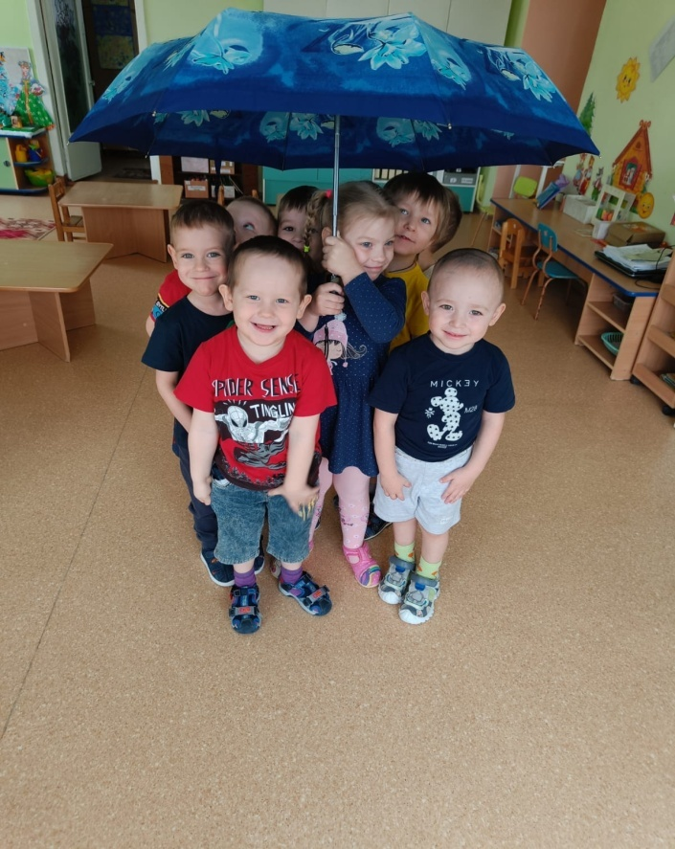
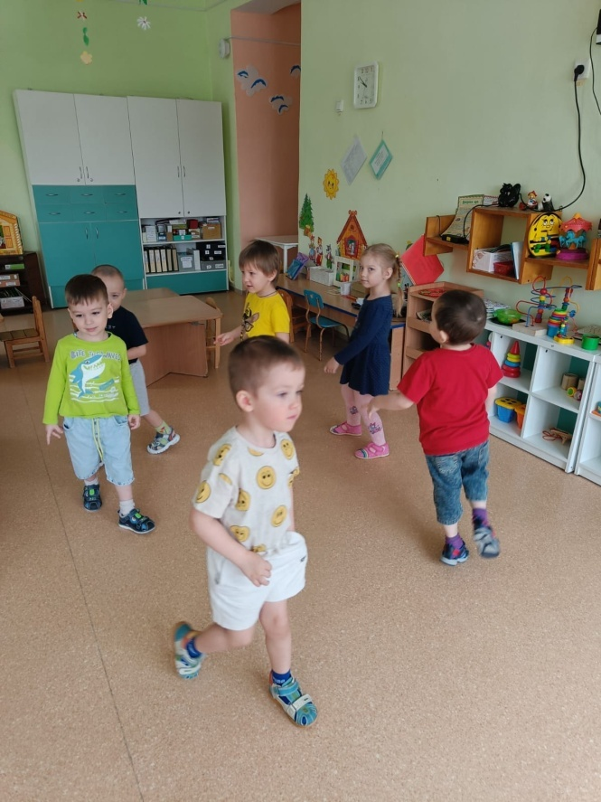



«Ждут нас быстрые ракеты»
По кругу ставятся стульчики. По количеству их на несколько штук меньше, чем играющих. Дети идут по кругу со словами:
— Ждут нас быстрые ракеты Для полёта на планеты.
На какую захотим, На такую полетим!
Но в игре один секрет:
Опоздавшим места нет!
После последних слов дети разбегаются и занимают места в «ракетах» (садятся на стульчик). Те, кому не досталось места в ракете, садятся на стульчики. Затем остальные становятся опять в круг, и игра начинается сначала (пока дети произносят слова, воспитатель убирает несколько стульчиков). Играют до тех пор пока не останется один ребенок.
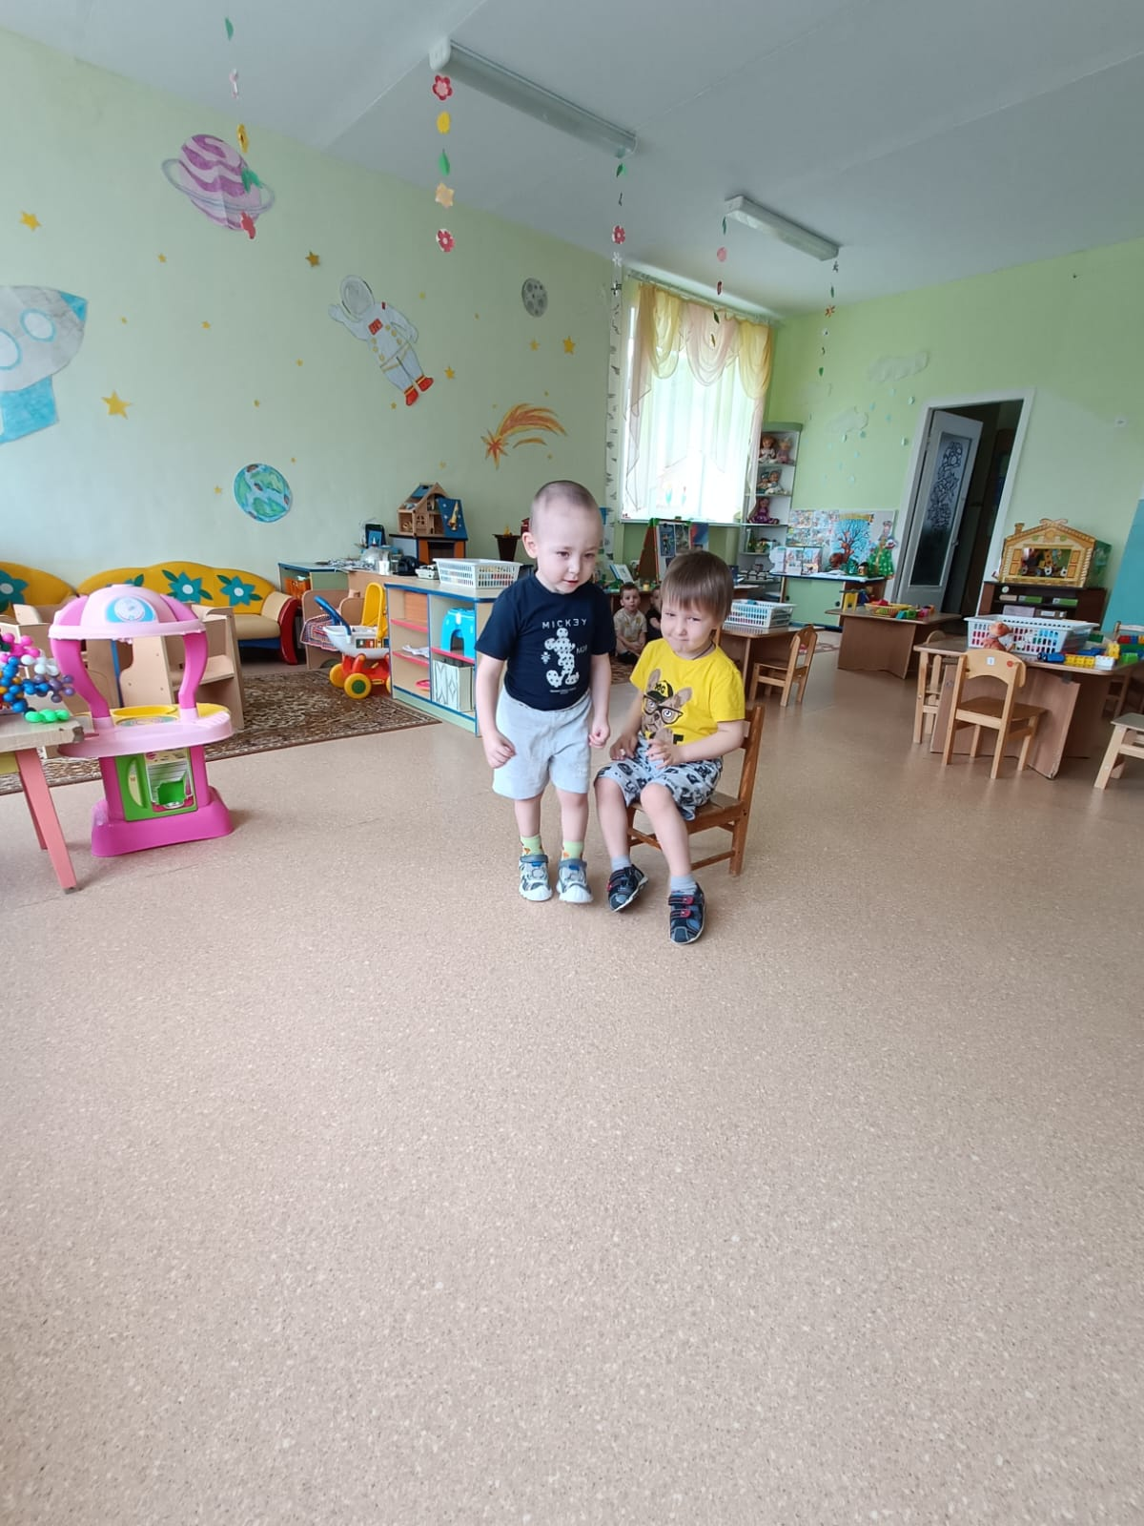
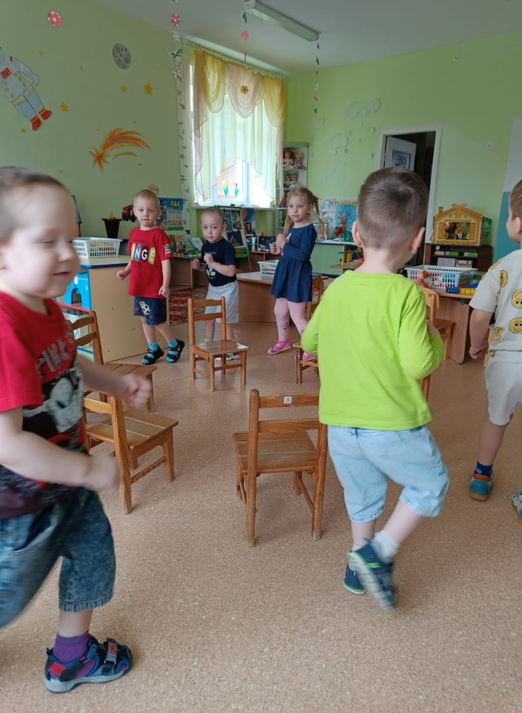

\

Пальчиковая гимнастика

«В ТЁМНОМ НЕБЕ…»
В темном небе звёзды светят,
Космонавт летит в ракете. День летит и ночь летит
И на землю вниз глядит.
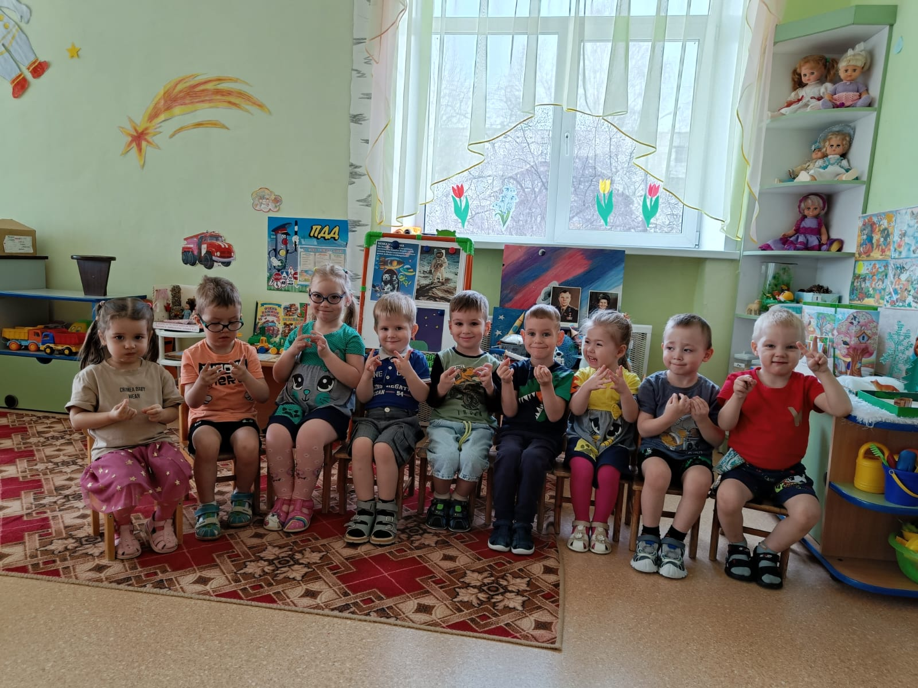
( Поочередное соединение большого пальца с мизинцем, безымянным, средним и указательным пальцем на ударные слоги.)

«ЗВЕЗДОЛЁТ»
Звездолёт мы смастерили,
К звёздам путь открыть решили.
Звездолёт, звездолёт
Отправляемся в полёт.
(Дети имитируют полёт звездолёта.)

Сказка «Солнышко и шарик» .
Звездочет: Когда-то, очень-очень давно, жила звезда. Она была красивая и яркая. Свет её с каждым разом становился всё ярче и сильнее. И вот пришло время, когда устала звезда светить так ярко. Она вспыхнула сильнее
обычного и рассыпалась на мелкие кусочки. Их было так много, и они совсем были разные, эти кусочки, и не похожие друг на друга. А один оказался
ровненький, гладенький и очень круглый, как шарик. Летал этот шарик долго-долго один в пространстве, и скучно ему стало. Приостановился он немного и, загрустив, промолвил.
Шарик: «Вот я, совсем один, в тёмном пространстве, и нет никого со мной рядом. Плохо мне без друга!»- промолвил и заплакал.
Звездочет:И, вдруг, яркий свет и тепло окутали его. И так ему стало хорошо и весело!
Солнышко: «А можно мне стать твоим другом?»
- «Я буду тебя согревать и оберегать, мы будем с тобой играть!»
Шарик: «А как мы будем с тобой играть?
- да и кто ты?»
Солнышко: «Я – Солнце, я тоже звезда, дарю всем свет и тепло!»
Шарик: «Да, да, да! А давай играть в догонялки!»
Солнышко: «Давай! Я покажу тебе дорогу, чтобы ты больше не заблудился в пространстве».
Звездочет: И так стали дружить Солнышко и Шарик. Когда они, играя в догонялки, приближались друг к другу, Шарик всегда кричал:
Шарик: «Ой, ой, ой, ой! Мне очень жарко! Очень! Хочу попрохладнее!»
Звездочет: - и, убегая от Солнышка, поворачивал к нему другой свой бок.
Так появились времена года. А когда друзья играли в жмурки, то ночь сменяла день.
От солнечного тепла и света Шарик стал расти. Он становился всё больше и больше, и на его поверхности стали появляться реки, моря и суша, животные, рыбы и птицы, а после появились и люди. И Шарик наш вырос. Он
превратился в огромную красивую планету, которую назвали Земля. И мы с вами – Земляне, потому что Земля – наш общий дом, здесь наша Родина.
Ну, а что дружба? До сих пор дружит наша планета с солнцем. И ещё очень- очень долго будет продолжаться эта дружба, потому что без друзей жить нельзя.

Воспитатель: Ребята, понравилась вам сказка?
А вы знаете что люди всегда хотели полететь в космос и посмотреть на нашу планету сверху. И им это удалось. В этот день 12 апреля 1962 года отправился в космос первый космонавт. А как его звали? (Юрий Гагарин)
Воспитатель: Ребята вы хотите стать космонавтами?- Здорово.
Тогда нужно хорошенько размяться, а то в космонавты без физкультурной подготовки не берут.
Становись-ка по порядку на веселую зарядку. (дети рассыпаются горошком под музыку, и выполняют разминку по показу звездочёта).
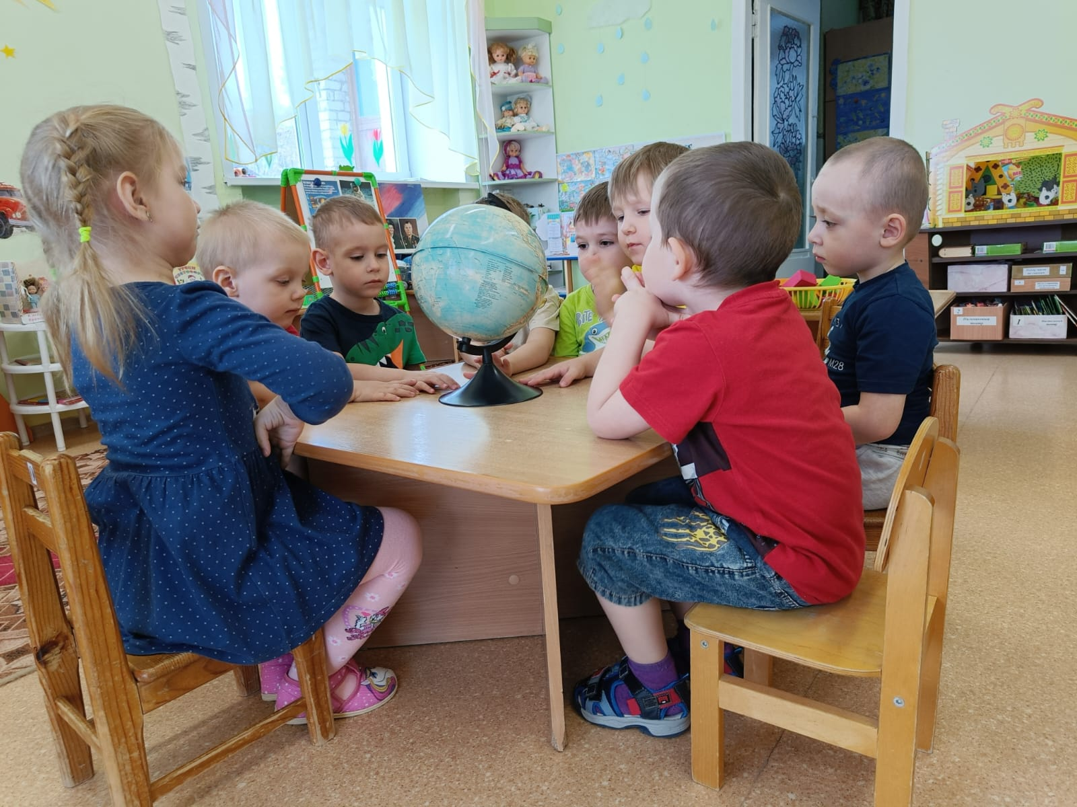

Разминка- космодром
Все готово для полета (руки вперед , вверх)
Ждут ракеты всех ребят (руки вместе над головой) Мало времени для взлета (шагаем на месте) Космонавты встали в ряд (прыжок, руки вверх, хлопок) Поклонились вправо, влево, (наклоны)
Отдадим земле поклон (наклоны вперед)
Вот ракета полетела (прыжки на двух ногах)
Игра «Комические уборщики»
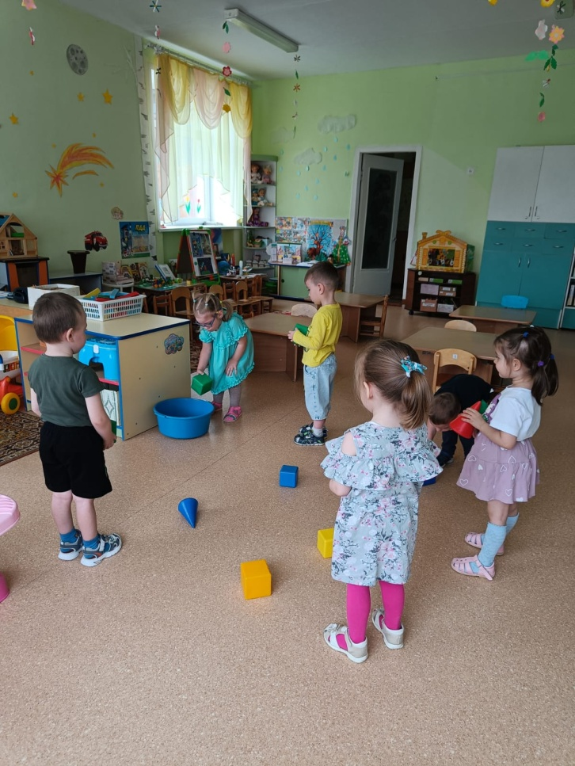
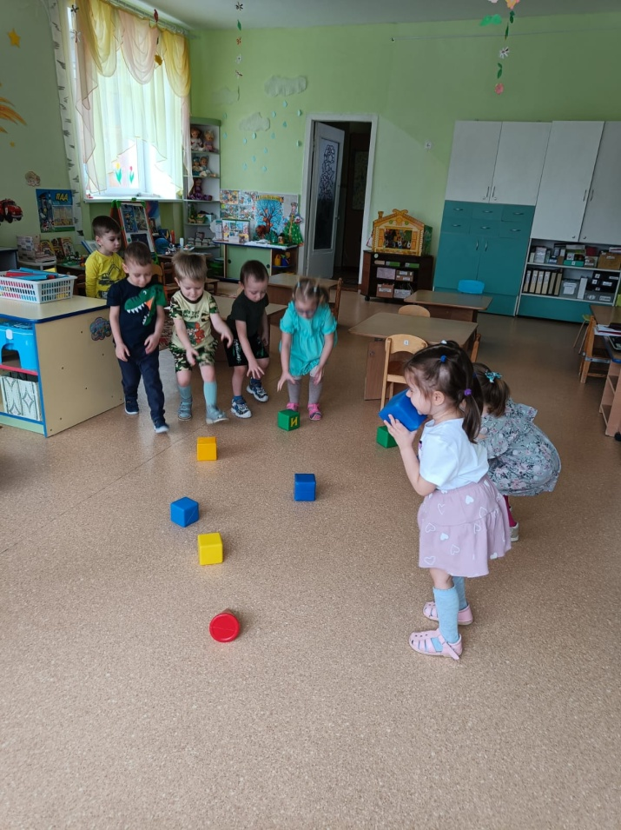

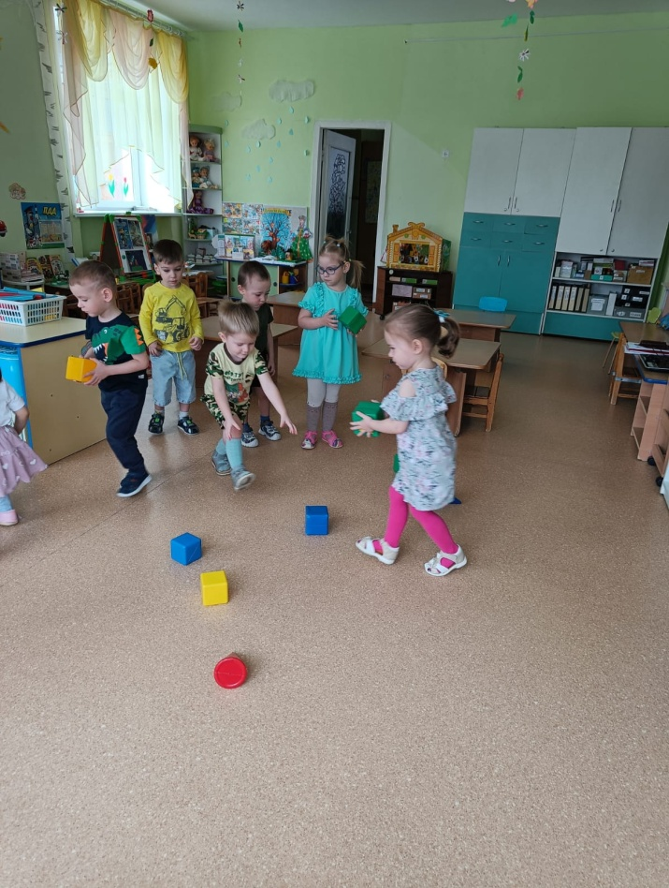
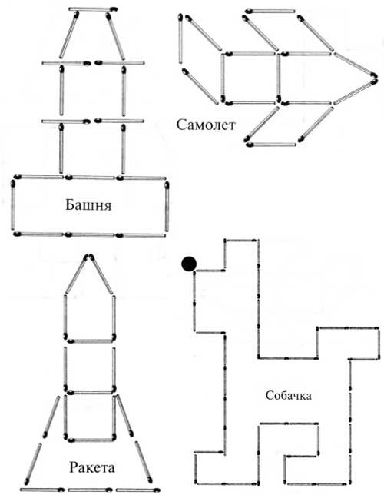

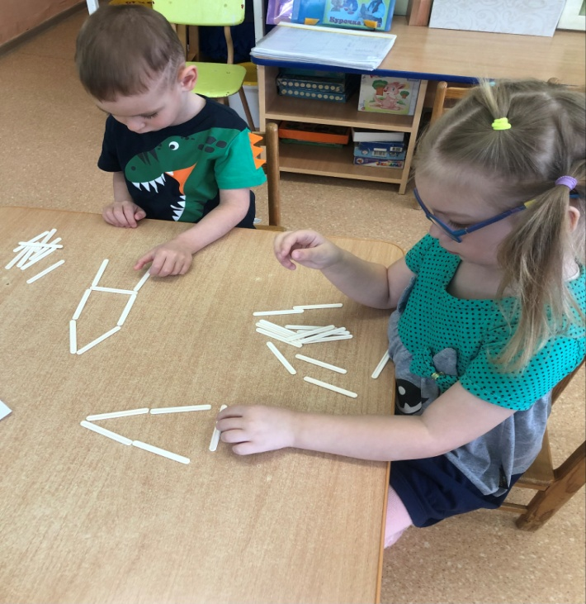
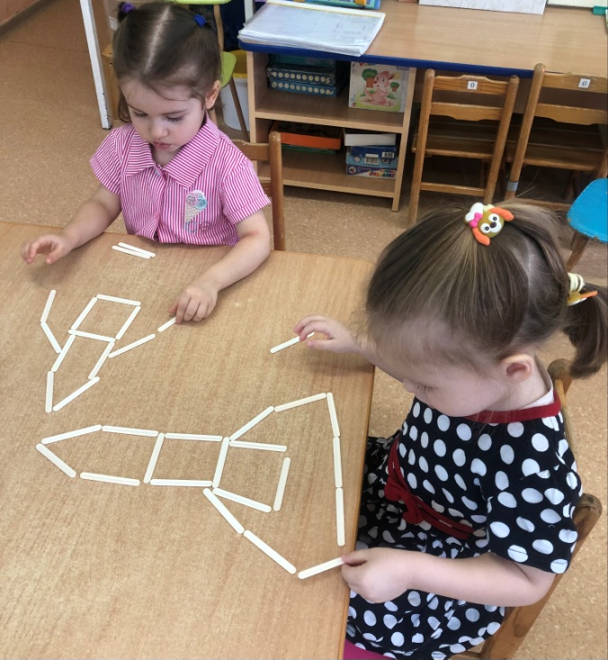

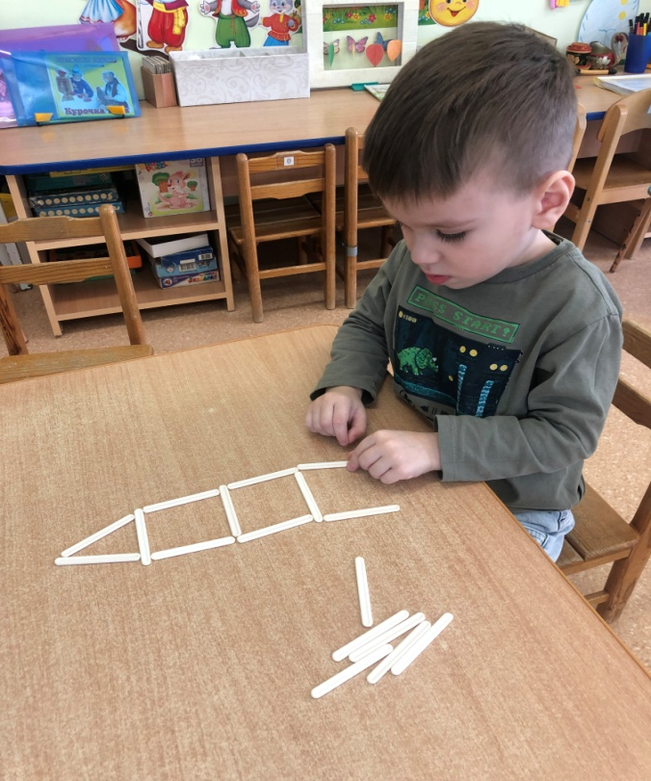
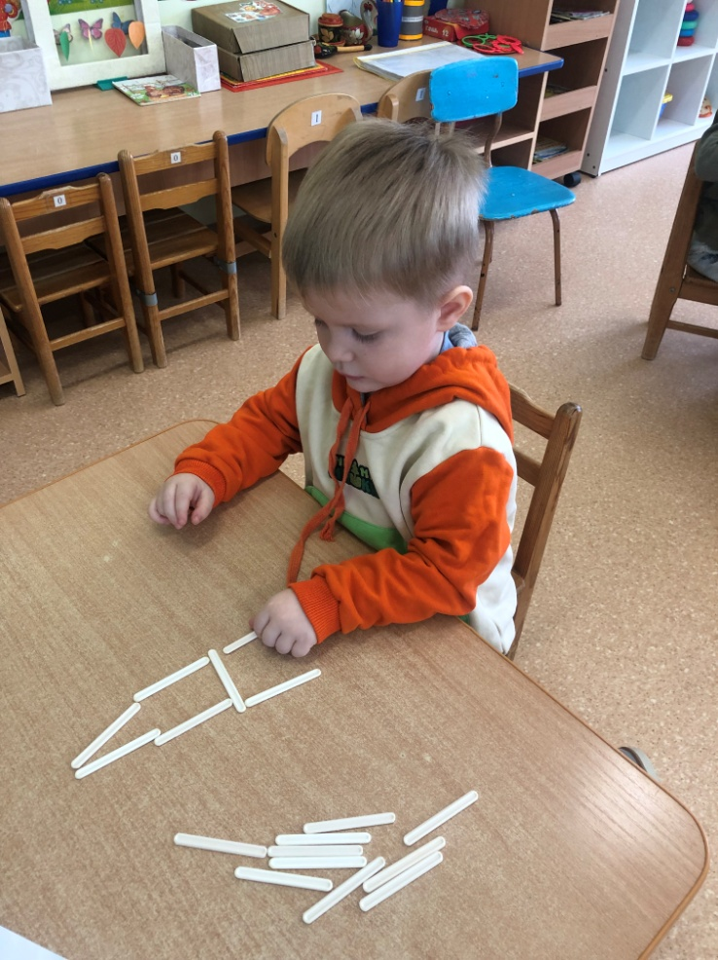

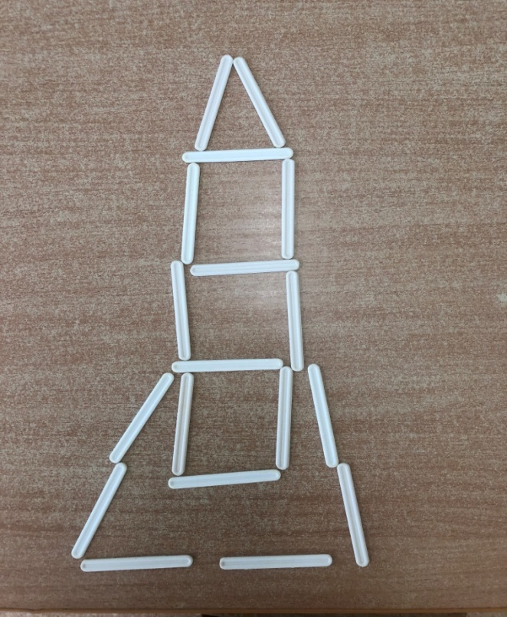

Сюжетно-ролевая игра.
«Полет в космос»
Цель: Дать знания детям о работе космонавтов, о полетах в космос; воспитывать любознательность, желание быть похожими на космонавтов; активизация словаря. Формирование умения выполнять с помощью взрослого несколько игровых действий, объединенных сюжетной эпизод.
Игровой материал: строительный материал, игрушки, атрибуты для игры, иллюстрации.
Ход игры: Для развития интереса к игре с детьми рассматриваем иллюстрации «Космонавты», в энциклопедиях, книгах, беседуем с ними о космических профессиях, о качествах, которыми должен обладать космонавт. Обсуждаем с детьми характеристики людей – космонавтов. Командир корабля - спокойный и уверенный, сообщает на Землю о результатах наблюдений в космосе; диспетчер принимает информацию с космоса и передает на корабль. «Полет в космос» может включать следующие моменты: тренировка космонавтов, осмотр врача, посадка в ракету, пуск корабля, работа в космосе, сообщения с борта корабля, управление полетом с Земли, приземление, встреча на Земле, медицинский осмотр, отдых космонавтов после полета, сдача рапорта о прохождении и завершении космического полета.
Затем предложить детям построить ракету из строительного материала.
При сооружении постройки ракеты он выделяет ее части нос, люки, отсеки,
иллюминаторы, пульт управления. Сначала воспитатель берет на себя роль космонавта, затем предложить детям (командир корабля, космонавт). Поощрять желания детей самостоятельно подбирать игрушки и атрибуты для обыгрывания использовать предметы – заместители.
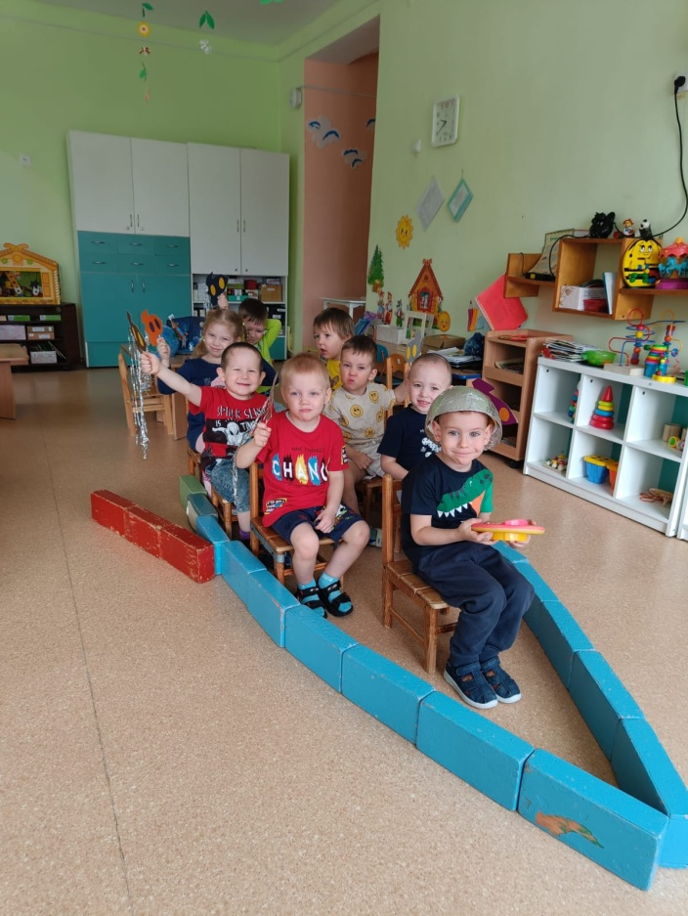

Выставка детско – родительских работ
«12 апреля – День космонавтики»
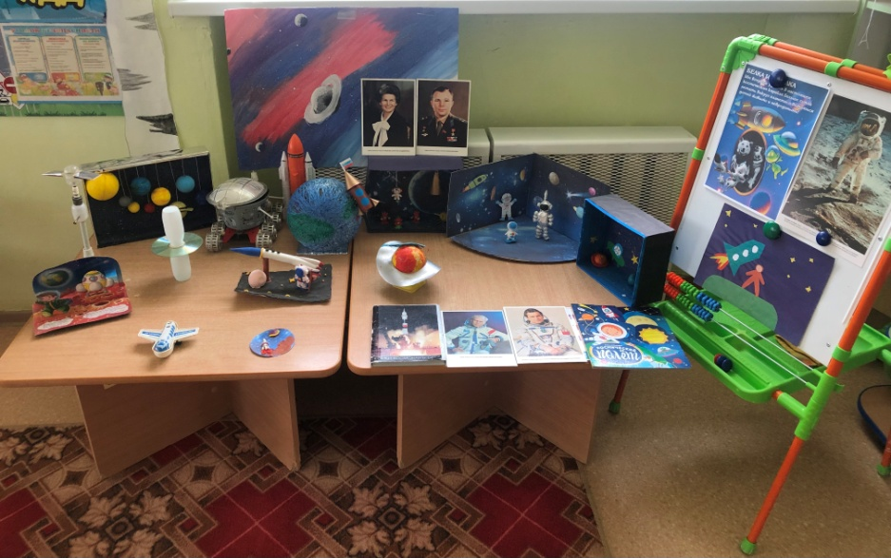

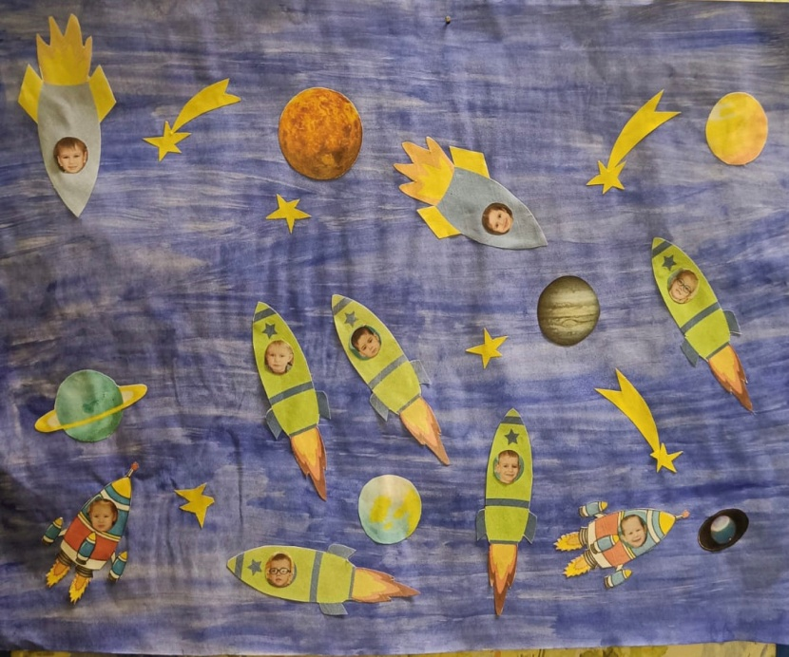

Консультация для родителей «Знакомим ребенка с космосом».
Космос - это огромное пространство без конца и края, которое окружает нашу планету. В этом пространстве движутся звезды, вокруг них кружатся планеты, летают кометы и метеоры.
Земля - это планета, на которой мы живем. Из космоса она выглядит как прекрасный голубой шар (рассмотреть с детьми глобус или иллюстрации с изображением планет). Большая часть Земли покрыта голубой водой огромных океанов. Белые пятна - это облака, снег и лед. Суша - это огромные пространства зелено-коричневого цвета, пространства, покрытые камнем и почвой.
Земля - это единственная известная нам обитаемая планета. Люди, растения и животные могут жить на Земле потому, что она не слишком горячая и не слишком холодная. На Земле есть вода для питья и воздух для дыхания. Они необходимы всем живым организмам.
Планета Земля наряду с другими планетами, кометами, астероидами, метеоритным веществом входит в состав Солнечной системы, которая в свою очередь является частью громадной звездной системы – Галактики. Солнечную систему образуют девять больших планет со спутниками и единственная звезда - Солнце, около которой обращаются все тела системы.
«Почему Луна превращается в месяц?»
Вид Луны меняется каждый день. Сначала она похожа на узенький серп, затем полнеет и через несколько дней становится круглой. Еще через несколько дней полная Луна постепенно становится все меньше и меньше и снова делается похожей на серп. Серп Луны часто называют месяцем. Если серп Луны повернут влево, как буква «С», то говорят, что луна «стареет», и вскоре исчезает совсем. Такую фазу Луны называют «новолунием». Потом постепенно Луна из узкого серпа, повернутого вправо превращается снова в полную. Перед тем, как превратиться в полную, она «растет». Для объяснения того, что Луна такая разная и постепенно меняется от едва заметного «серпика» до круглой яркой красавицы, можно обратиться к модели с глобусом. Для этого понадобится глобус, какой-нибудь источник света, например, свеча и маленький мячик – «Луна». Покажите детям, как Луна вращается вокруг Земли и что происходит с освещением, как оно влияет на вид Луны. Обращаясь вокруг Земли, Луна поворачивается к ней то полностью освещенной поверхностью, то частично освещенной, то темной. Вот поэтому в течение месяца непрерывно меняется вид Луны (рассматривание иллюстраций с изображением луны, месяца).
Спутник близкий для планеты,
Светит отражённым светом.
То как месяц, то кругла,
Мало дарит нам тепла.
За собою тянет воду.
В океанах с небосвода,
И поэтому вода,
Движется туда-сюда,
Есть приливы и отливы.
А ещё она красива,
Если вся освещена –
В небе полная Луна.
«Планеты и звезды».
Наша Земля – это огромный шар. Всё, что окружает нашу Землю, в том числе и сама планета, называется Вселенной, или космосом. Космос очень велик, и сколько бы мы ни летели в ракете, мы никогда не сможем добраться до его края. Кроме нашей Земли, существуют и другие планеты: Марс, Венера, Юпитер, Сатурн, Уран, Меркурий, Нептун, Плутон. Кроме планет, существуют звезды.
Звезды – это огромные светящиеся огненные шары. Солнце – тоже звезда, это раскаленный газовый шар, источник света, тепла и жизни в Солнечной системе. Оно расположено близко к Земле, поэтому мы видим его свет и ощущаем тепло. Есть звезды во много раз больше и горячее Солнца, но они светят так далеко от Земли, что кажутся нам всего лишь маленькими точками на ночном небе. Для того, чтобы ребенку было понятно данное явление, можно сравнить свет фонарика днем и вечером в темноте. Днем при ярком освещении луч фонарика почти не виден, зато он ярко светит вечером. Свет звезд похож на свет фонаря: днем его затмевает Солнце (наблюдение за солнцем и звездами на улице во время прогулок с ребенком). Поэтому звезды можно увидеть только ночью. Спойте с малышом песенку «Солнышко»:
Вот как солнышко встает-
Выше, выше, выше!
(Дети медленно поднимают опущенные руки, встают на носки.)
К ночи солнышко зайдет –
Ниже, ниже, ниже.
(Дети медленно опускают руки.)
Хорошо, хорошо
Солнышко смеется.
А под солнышком всем
Весело поется.
(Дети свободно приплясывают.)
Можно поиграть в игру «Солнечные зайчики», используя зеркальце. А также в подвижную игру с элементами пальчиковой гимнастики «Солнышко и дождик»:
Солнышко на небе
Весело сияет.
Весело сияет,
Деток согревает.
(Дети поднимают руки и машут раскрытыми ладошками из стороны в сторону.)
Дождик понемножку,
Намочил дорожки.
Кап – кап , кап-кап.
(Дети стучат пальчиком по ладошке.)
Намочил дорожки.
(Легко потряхивают кистями рук.)
Дождик, ты нас не пугай,
(Грозят пальчиком.)
Ты нас, дождик, догоняй!
(Бегут врассыпную.)
Итак, говоря о развитии познавательной активности детей, а именно по теме «Космос», Л.С. Выготский отмечал, что при отсутствии знаний вопросы не возникают. Следовательно, вопросы, задаваемые детьми, отражают уровень их осведомленности в той или иной области знаний и позволяют выявить зону ближайшего развития.

Коллективная работа «Этот удивительный космос»
